作 者 推 荐
作者简介：


杰西卡·汤普森（Jessica Thompson） 是一位作家兼自由职业的记者，住在伦敦北部。

80年代末，出生于约克郡（Yorkshire），杰西卡后来还在法国和肯特郡（Kent）生活过，然后搬到了她无比深爱的伦敦。

她的第一本“小说”写于青少年时期，过了那么长时间，那部作品还储存在一张软盘上。她的童年时期大部分时间都在给她那对深受其害却一直对她鼓励有加的父母朗诵自己新写的诗歌和故事，父母一直鼓励她不断磨砺技巧，使她长大后成为一名作家。

她对写作的热情不但从未熄灭过，而且越来越旺盛，终于，她在经过“职业记者培训全国委员会”的训练之后，成为了一名记者。她为两家报业集团做了六年的记者工作，然后一边写小说，一边担任公共事务交流官（communications officer）的职务。

杰西卡热爱唱歌、跑步、美食和与朋友相处。她目前正在公开大学（Open University）进修。


中文书名：《这是一个爱情故事》
英文书名：This Is A Love Story
作 者：Jessica Thompson
出 版 社：Coronet
代理公司：Curtis Brown/ANA/Nicole
页 数：449页
出版时间：2012年2月
代理地区：中国大陆、台湾
审读资料：电子稿
类 型：爱情小说

内容简介：

尼克·瑞兰德（Nick Redland），27岁，1米86，艺术家，帅得一塌糊涂但心碎了一地的他，正遭遇奔三的焦虑症。

西耶娜•沃克（Sienna Walker），20岁，1米74，作家。她年轻漂亮，却害怕爱情。

故事发生在绿树成荫的伦敦西部，两位年轻的梦想家，从他们在地铁列车上相遇的那一刻起，就爱上了彼此。但这件事变成了一场灾难，因为西耶娜原来是尼克工作的地方新来的一位作家。

自从他的前女友艾米莉亚（Amelia），《立方体》（The Cube）杂志出版公司的的前职员，因为那位自命不凡的公司律师托比（Toby）离开了他之后，尼克就禁止自己与同事发生进一步的关系了。而西耶娜失望地发现那位帅气的陌生人不但是她的同事，而且还是一位心碎的男人，有着天真的幽默感，所到之处，留下一把鼻涕一把泪。

但是，命中注定的美国之旅让尼克和西耶娜不得不增进了对彼此的了解，很快西耶娜发现尼克并不是看上去的那么不成熟和情绪化，而尼克彻头彻尾地爱上了西耶娜，但是因为害怕伤害，只是默默地把这份爱藏在了心里。

尼克和西耶娜积累了五年的温暖友谊，也经历了由于他们意料之外的相爱而带来的各种闹剧。

把一个无家可归的男人，一只松鼠，还有一个巨大的秘密混在一起，你就得到了一个欢乐、感人的现代都市爱情故事。

尼克和西耶娜最后会在一起吗，还是他们的爱情故事仍然没有结局呢？

这是一本甜美有趣的读物，充满了英国人的智慧。

这是一个爱情故事……

媒体评价：

“汤普森的第一本小说大获成功……我最喜欢的是汤普森在书中表现的年轻人的世界，独一无二的伦敦，衣着服饰，音乐，家具，还有这座大城市中最核心的、经久不变的爱，回肠荡气，意犹未尽，很有感染力。”
----《每日邮报》（Daily Mail）

“类似于《一天》（One Day），这个感人而奇趣的爱情故事浪漫得让人掉下眼泪。”
----Closer

“很有《一天》的风范。讨人喜欢的双重叙事，流畅的情节……高度推荐。”
----《书商》（Bookseller）

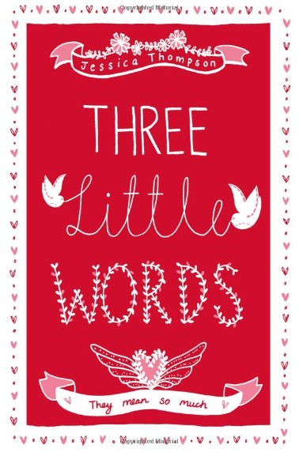
中文书名：《小小的三个字》
英文书名：Three Little Words
作 者：Jessica Thompson
出 版 社：Coronet
代理公司：Curtis Brown/ANA/Nicole
页 数：400页
出版时间：2013年1月
代理地区：中国大陆、台湾
审读资料：电子稿
类 型：爱情小说

内容简介：

杰西卡·汤普森（Jessica Thompson）的第一本书《这是一个爱情故事》（This is a Love Story）被《Closer》形容为“类似于《一天》（One Day）”。而她的第二本小说，会让你开怀大笑，又放声大哭，而且还会继续翻阅下去。

只是几个字，却有着太多的含义。

随着夜幕降临，三个女人的生活也永远改变了。

她们曾经生活的世界，她们认识的那些人，刹那之间天翻地覆。

但是所有一切在她们周围变得支离破碎的时候，这小小的三个字足以帮助她们把一切恢复原样吗？


中文书名：《纸天鹅》
英文书名：Paper Swans
作 者：Jessica Thompson
出 版 社：Coronet
代理公司：Curtis Brown/ANA/Nicole
页 数：待定
出版时间：2014年8月
代理地区：中国大陆、台湾
审读资料：电子稿
类 型：爱情小说

内容简介：

本·劳伦斯（Ben Lawrence）似乎什么都有了。炙手可热的工作，闪亮的座驾，奢华的公寓，还有匍匐在他脚边的女人。但是本把一个足以摧毁他的未来的悲剧藏在了过去。少年时一次失败的冒险，还有一件他觉得自己应该负责的死亡事件。尽管本看上去像个花花公子，但他心里却忍受着痛苦，因为那天的事让他再也无法真正爱上任何人。

埃菲·琼斯（Effy Jones）是个年轻漂亮的才女。她28岁就成立了自己的国际慈善团体。每个人都认为她是完美无缺的，但这位鼓舞人心、成就不凡的人，却忍受着梦想的折磨。2014年，当埃菲走进100大厦时，她完全不知道自己的世界就要天翻地覆。

《纸天鹅》（Paper Swans）是一个感人至深的故事，里面浓缩了很多了不起的人背后的真实经历、精神疾病所带来的破坏、以及真爱如何让一切变得圆满。

谢谢您的阅读！
请将反馈信息发至：齐梦涵（Nicole Qi）
安德鲁·纳伯格联合国际有限公司北京代表处
北京市海淀区中关村大街甲59号中国人民大学文化大厦1705室
邮编：100872
电话：15810294174
传真：010-82504200
Email：Nicole@nurnberg.com.cn
网址：http://www.nurnberg.com.cn
微博：http://weibo.com/nurnberg
豆瓣小站：http://site.douban.com/110577/

